Repte 8

Alumne: Jan Rubio Rico

NIU: 1603753 , data: 06/05/2023

# Enunciat

Agafarem una imatge aèria i mirarem de classificar els píxels de la imatge en píxels amb arbres i sense arbres, zones boscoses i no boscoses.

# Adquisició i dades

Agafem una imatge aèria d’un servei WMS mitjançant unes coordenades. En el meu cas ha sigut aquesta imatge aèria.

# Solució

Llegim la imatge inicial i marquem manualment 100 punts on hi hagi arbres i 100 punts on no.

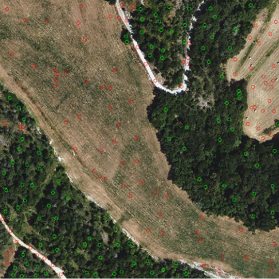

Una vegada agafem els punts guardem el color de la imatge i la textura en cada un d’ells per a utilitzar-los en els classificadors.

El codi per a aquest punt quedaria d’aquesta manera:

imshow(ima)

arbres = ginput(100);

% Calcular el descriptor per a cada punt seleccionat

arbres_color = zeros(100, 1);

arbres_texture = zeros(100, 1);

for i = 1:100

x = round(arbres(i, 1));

y = round(arbres(i, 2));

arbres_color(i) = color(y, x);

arbres_texture(i) = texture(y, x);

end

Separem la meitat dels punts de cada conjunt en train i test amb una estructura similar a aquesta:

num_puntos = size(arbres, 1);

porcentaje_entrenamiento = 0.5;

porcentaje_prueba = 1 - porcentaje_entrenamiento;

indices = crossvalind('HoldOut', num_puntos, porcentaje_prueba);

arbres_entreno = arbres(indices, :);

arbres_color_entreno = arbres_color(indices, :);

arbres_texture_entreno = arbres_texture(indices, :);

Generem els paràmetres necessaris per a la classificació on les X de cada conjunt seran un vector de dos components de cada punt on tinguem el color i la textura en aquell punt i les Y seran un vector on estigui esmentat si el punt és del conjunt d’arbres (1) o no (-1).

X_train = [color_train_entreno,texture_train_entreno];

y_train = [ones(size(arbres_entreno,1),1); -1*ones(size(no_arbres_entreno,1),1)];

Finalment calcularem l’accuracy dels models escollits (SVM, Naïve Bayes i Linear discriminant analysis) d’on obtenim SVM 91%, LDA 93% i NB 97%. D’aquell amb un percentatge d’encerts superior binaritzarem la imatge en cada punt segons siguin d’un conjunt o de l’altre on obtenim un resultat com el següent:

Si mostrem la imatge generada al utilitzar la mascara per a separar les classes:

# Refer`encies

<https://es.mathworks.com>

Apunts de classe

Assignatures anteriors (Aprenentatge Computacional)